ВCТУП
Розвиток радіотехніки розпочався з моменту винайдення радіо Олександром Поповим. З цього моменту в радіотехніці відбулося багато змін. Наприклад електронні лампи замінили дискретні транзистори, які в подальшому були поміщені на кристали інтегральних мікросхем.
Винайдення друкованого монтажу дозволило зменшити габарити радіопристроїв, зменшити трудомісткість їх виготовлення, автоматизувати процес їх виготовлення, а також спростити процес ремонту.
В процесі розвитку друкованих плат поступово удосконалювалися методи їх виготовлення. Застосування сучасних методів виготовлення друкованих плат дозволяє збільшити точність їх виготовлення, що дозволяє використати елементи з меншим кроком між виводами, що у свою чергу зменшує габарити виробу.
В процесі подальшого розвитку друкованих вузлів поступово почали перехід від елементів із штировими виробами до елементів для, так званого поверхневого монтажу.
Елементом для поверхневого монтажу називають елемент, який запаюється на друковану плату на поверхню друкованого провідника, а не в отвір.
Перехід до елементів на поверхневому монтажі дозволило підвищити степінь автоматизації виробництва радіопристроїв, зменшити трудомісткість виготовлення пристрою. Зменшення трудомісткості пов’язано із тим, що в процесі складання друкованих вузлів відсутні такі операції як формування виводів, а встановлення ЕРЕ можливо майже повністю автоматизувати. В процесі виготовлення друкованих плат зменшується кількість отворів, що відповідно зменшує трудомісткість, кількість обладнання та оснастки.
Застосування елементів для поверхневого монтажу також покращило параметри радіопристроїв, оскільки відсутність виводів зменшило паразитні ємності та індуктивності.
1. КОНСТРУКТОРСЬКА частина

1.1. Призначення і область застосування проектованого виробу.
Для живлення потужних підсилювачів звукової частоти потрібно джерело живлення, яке зазвичай має або біполярний вихід із середньою точкою, або два гальванічних не пов'язаних між собою виходи. Вихідна напруга практично не повинно змінюватися при стрибкоподібних змінах струму навантаження в діапазоні від мінімуму до максимуму, а також при зміні напруги в мережі. ККД джерела повинен бути максимальним. Джерело повинен володіти захистом від КЗ і перевантаження.
Всім цим вимогам відповідає імпульсне джерело живлення, яке виконане на широко поширеній елементній базі і не містить дорогих або дефіцитних компонентів.
1.2.Технічні характеристики проектованого виробу і короткий опис роботи по принциповій електричній схемі.
Технічні характеристики виробу:
- Напруга мережі – 220В±10%
- Частота мережі – 50Гц±10%
- Вихідна напруга – 1.5…15В
- Крок встановлення вихідної напруги – 0,5В
- Струм навантаження – 1-1,5А
- Наявність захисту від короткого замикання – Є
- Струм спрацювання захисту від короткого замикання – 5А
- Вид індикації – символьна
Схему пристрою можна умовно розділити на:
- Блок керування та індикації
- Вимірювальний блок
- Блок захисту від короткого замикання

Опис роботи:
Основою схеми є інтегральний стабілізатор DA2, напруга на виході якого може регулюватися в межах 1,5-15В.
Напруга керування стабілізатором DA2 подається з виходу PB2 мікроконтролера DD1, через фільтр низьких частот та операційний підсилювач DA3 на вхід FB стабілізатора DA1.
Регулювання вихідної напруги здійснюється покроково, з кроком 0,5В, з допомогою кнопок SB1 та SB2.
Роз'єм XS2 призначено для підключення зовнішнього програматора, для внесення змін в програмному забезпеченні мікроконтролера DD1.
Для індикації рівня встановленої на виході напруги служить три символьний семи сегментний індикатор HG1.
Мікроконтролер DD1 призначений для зчитування інформації з кнопок встановлення вихідної напруги SB1 та SB2 (для цього служать лінії 1 та 5 порту B мікроконтролера), обробку інформації, яка була зчитана з кнопок, здійснення широтно-іпульсної модуляції напруги керування стабілізатором DA2 (для цього призначена лінія 2 порту В мікроконтролера), генерацію коду керування індикатором HG1 (всі лінії порту D мікроконтролера призначені для встановлення числового значення символу, а лінії 3-5 порту С мікроконтролера призначені для вибору одного із символів індикатора).
Виділення постійної складової напруги керування з ШІМ-сигналу на виводі мікроконтролера здійснюється з допомогою фільтру низьких частот, що побудований на елементах R2R4C3C4.
Для живлення схеми керування даної схеми призначений інтегральний стабілізатор DA1.
Випрямлення напруги мережі здійснюється з допомогою одно пів періодного випрямляча на діоді VD1 із згладжувальним фільтром С1С2.
Для захисту схеми пристрою по струму передбачено плавкий запобіжник FU1.
Фільтрація вищих частотних складових на виході пристрою здійснюється фільтром низьких частот, який побудовано на елементах L1C7C8.
1.3. Вибір елементної бази.
Мікроконтролер використано типу Atmega8 виробництва компанії Atmel. Даний мікроконтролер задовольняє всі вимоги, що до нього висуваються. Мікроконтролер зображенно на рис.1.1.
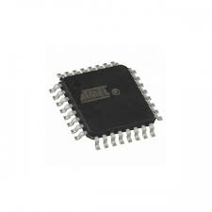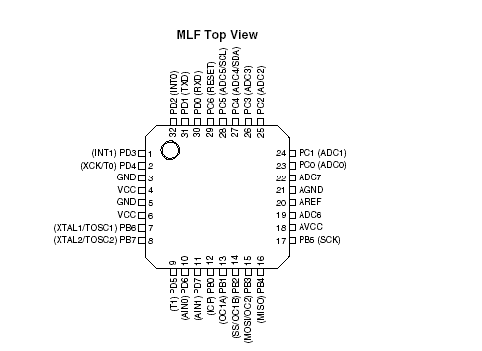
Рис.1.1 Зовнішній вигляд та призначення виводів мікроконтролера Atmega8
Основні параметри мікроконтролера PIC16F628A Michrochip:
Архітектура:...........................................................................RISC;
Розрядність:.............................................................................8біт;
Тактова частота до:............................................................16МГц;
Напруга живлення:...........................................................4.5-5.5В;
Кількість ліній вводу/виводу:.............................................23шт.;
Аналогові компаратори:........................................................2шт.;
ШІМ-контролер:.....................................................................1шт.;
Струм споживання:...........................................................120мкА.
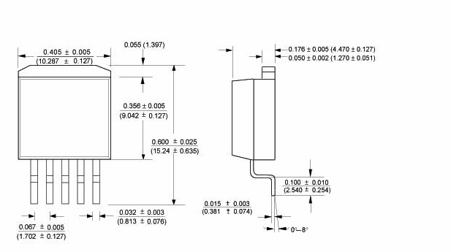
Рис.1.2 Зовнішній вигляд корпусу типу ТО-263
Інтегральний стабілізатор використано типу LM2576S виробництва компанії STMicroelectronics. Даний тип інтегральних стабілізаторів задовольняють всі вимоги, що до них висуваються. Стабілізатор виготовляються в уніфікованих корпусах TO-263. Зображений на рис.1.2.
Основні параметри інтегрального стабілізатора типу LM2576S:
Вихідна напруга:................................................................12-37В;
Нестабільність вихідної напруги:.........................................1%;
Максимальний струм:...............................................................3А;
Максимальна робоча температура:.......................................85С.
Також використаний інтегральний стабілізатор типу 78LO5 виробництва компанії STMicroelectronics. Даний тип інтегральних стабілізаторів задовольняють всі вимоги, що до них висуваються. Стабілізатор виготовляються в уніфікованих корпусах SOT89. Зображений на рис.1.3.
Основні параметри інтегрального стабілізатора типу 78LO5:
Вихідна напруга:..............................................................4.5-5.5В;
Нестабільність вихідної напруги:...........................................1%;
Максимальний струм:........................................................100Ма;
Максимальна робоча температура:.....................................125С.
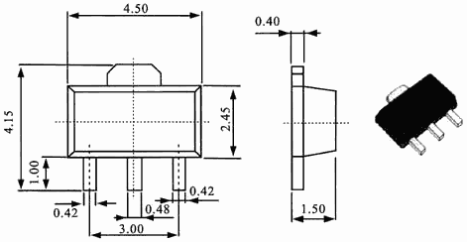
Рис.1.3 Зовнішній вигляд корпусу типу SOT89
Операційні підсилювачі використано типу TS922 виробництва компанії STMicroelectronics. Дані операційні підсилювачі задовольняють всі вимоги, що до них висуваються. Зображений на рис.1.4.
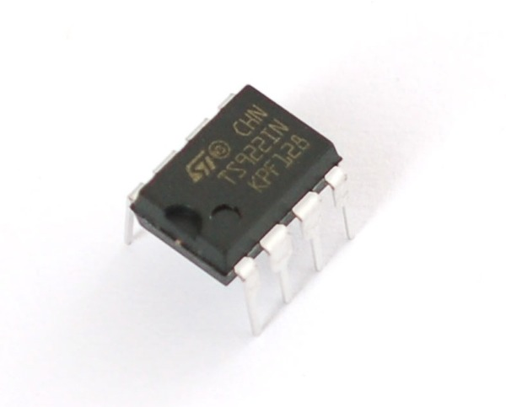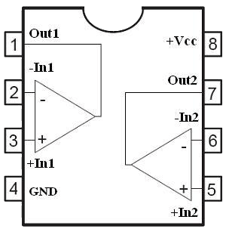
Рис.1.4 Зовнішній вигляд та призначення виводів мікросхеми типу TS922 STMicroelectronics
Основні параметри мікросхеми TS922 STMicroelectronics:
Напруга живлення:............................................................2.7-12В;
Струм споживання:..............................................................0,8мА;
Коефіцієнт гармонік:...........................................................0,02%;
Максимальна потужність розсіювання:..........................200мВт;
Максимальна робоча температура:.....................................125С.
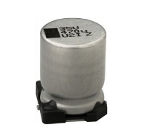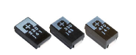
Рис.1.5 Зовнішній вигляд Рис.1.6 Зовнішній вигляд
конденсаторів типу MAL215097. конденсаторів типу RPE
В якості електролітичних конденсаторів використано конденсатори типу MAL215097 виробництва компанії Vishay. Зображений на рис.1.5.
Основні електричні параметри конденсаторів типу MAL215097:
Діапазон номінальних напруг:....................................... 6.3-100В;
Діапазон номінальних ємностей:..........................4.7-10000мкФ;
Відхилення ємностей:.............................................................±20%;
Термін зберігання:..............................................................40 років;
Струм току:......................................................................до 0,3мкА;
Середній наробіток:.......................................................10 000 год;
Тангенс кута втрат :...................................................................0,19.
В якості керамічних конденсаторів використано конденсатори типу POSCAP D2E, POSCAP D3L виробництва компанії Panasonic. Вони мають малі габарити, являються дуже дешевими та доступними. І мають добрі електричні параметри. Даний тип конденсаторів задовольняє всі вимоги, що до них висуваються. Зображений на рис.1.6.
Основні параметри конденсаторів POSCAP D2E, POSCAP D3L :
Номінальна напруга :..........................................................2.5-10В;
Діапазон номінальних ємностей -.......................100пФ-1000пФ;
Діапазон робочих температур.....................................-20 +125 С;
Відхилення ємності:...............................................................±20%;
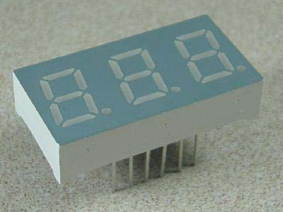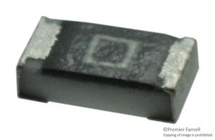
Рис.1.7 Зовнішній вигляд Рис.1.8 Зовнішній вигляд
BT-M322RD резистора типу RC0075
Індикатор використано типу BT-M322RD виробництва компанії Brightled. Даний тип індикатора задовольняє всі вимоги, що до нього висуваються.
Зображений на рис.1.7.
Основні параметри індикатора BT-M322RD:
Кількість точок в рядку:............................................................120;
Кількість рядків :..........................................................................32;
Напруга живлення:......................................................................5В;
Струм споживання:...............................................................100мА.
В якості постійних резисторів обрано резистори типу RC0075. Даний тип постійних резисторів задовольняє всі вимоги, що до них висуваються. Зображений на рис.1.8.

Основні технічні характеристики резисторів типу RC0075:
Номінальні потужності:.........................................................50 Вт;
Діапазон номінальних опорів:..................................1Ом-10МОм;
Допуск:.......................................................................................±5%;
Діапазон робочих температур:...................................-200 –600С.
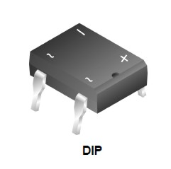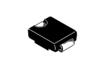
Рис.1.9 Зовнішній вигляд Рис.1.10 Зовнішній вигляд
діодної зборки типу 2KBP діода Шоттки SK55
Діодний міст використано типу 2KBP виробництва компанії National rectifier. В даному пристрої використовується для випрямлення напруги, а саме для перетворення змінної напруги в постійну напругу. Був обраний через відповідність своїх електричних параметрів, а також через те що він дешевий, поширений в продажі та якісний. Зображений на рис.1.9.
Основні параметри діодної зборки типу 2KBP:
Зворотня напруга, В……………………………................….600;
Максимальний прямий струм, А……………………................5;
Максимальний імпульсний прямий струм, А………….......…5;
Максимальна імпульсна зворотня напруга, В…………..…600;
Максимальна пряма напруга, В…………………………...…..4;
Максимальний зворотній струм, мкА…………………..…...10;
Максимальна частота, кГц……………………….................100;
Робоча температура, С…………………...……..……..-40...+80.
В даній схемі в якості випрамляча використано діод Шоттки типу SK55 виробництва компанії Diotec Semiconductor . Даний виправляч задовольняє всі вимоги, що до нього висуваються. Зображений на рис.1.10.

Основні параметри діода Шоттки SK55:
Максимальна постійна зворотня напруга, В…………...........50;
Максимальний прямий струм, А…………………………........5;
Максимальний час зворотнього відновлення, мкс………0.004;
Максимальна імпульсна зворотня напруга, В………...........100;
Максимальний зворотній струм, мкА …………………….......5;
Максимальна пряма напруга, В …………………………….....1;
Робоча температура,С………………………………..-65…+125.
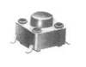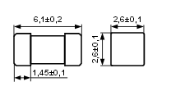
Рис.1.11 Зовнішній вигляд Рис.1.12 Зовнішній вигляд
перемикача IT-1102W запобіжника SEF25
В якості перемикача використано перемикач IT-1102W виробництва компанії SWITRONIC. Зображений на рис.1.11.
Параметри перемикача:
Робоча напруга:..........................................................................12В;
Робочий струм:........................................................................50мА;
Контактний опір: …………………………….…..…….≤100мОм;
Опір ізоляції:……………………….....…...….....…..….≥100мОм;
Діелектрична інтенсивність:…....………..........….. ≥1500В/1мін;
Середній наробіток:.............................................................100000.
Запобіжник-найпростіший апарат, що захищає електричне коло від коротких замикань і значних перевантажень. Запобіжники широко застосовують при використанні електрообладнання як у побутовій, так і в промисловій сфері. Запобіжники можуть вбудовуватися в комплектні пристрої. Вони призначені для використання в різних кліматичних поясах, місцях з певними умовами експлуатації, наприклад в робочих умовах, де вони відчувають різноманітні механічні дії. Запобіжники володіють різним ступенем захисту.
В якості запобіжника використовується запобіжник SEF25.Зображений на рис.1.12.
Технічні параметри:
Номінальна напруга, В ………………......……...…….125;
Максимально допустимий струм,………..………… 15 А ;
Номінальний робочий струм, ………………………250 А;
Робоча температура, ………………..………С -55 ... +125.
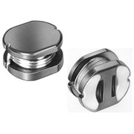
Рис.1.13 Дросель SND0705-102M

В якості дроселя використовується SND0705-102M дротяний на ферритовому осерді, виробництва компанії Anla Tech. Зображений на рис.1.13.
Технічні параметри:
Номінал, мкГн:........................................................1000 uH;
Точність:........................................................................±20%;
Габарити:...............................................7,8x7,0мм, h=5,0мм;
Робочий струм, А:........................................................0.15A.
1.4 Технічне обґрунтування конструкції проектованого виробу з врахуванням технологічності.
Корпус є однією з важливих складових частин виробу. Він забезпечує механічний захист розміщених в ньому елементів, як при експлуатації так і при транспортуванні випробу. Також він забезпечує хороший захист від пилу та вологи.
Даний виріб складається з корпуса (верхня та нижня кришка), друкованого вузла, трансформатора. Корпус являє собою стандартний корпус мережевого адаптера з вилкою. Верхня та нижні кришки мають форму типу «корито». Кришки по кутах мають розміщені стійки для закріплення одна до одної за допомогою гвинтів.
Всі елементи крім трансформатора розташовані на друкованому вузлі, це підвищує технологічність конструкції. Верхня кришка містить отвори для кнопок, а також містить вікно індикатора. До верхньої кришки кріпиться друкований вузол. До нижньої кришки кріпляться трансформатор. Також корпус має отвір для встановлення вилки роз’єму живлення .
Даний корпус вилитий методом лиття під тиском із чорної пластмаси, що надає йому гарного естетичного вигляду і він є набагато легший за металевий. Пластмаса має хороші електроізоляційні властивості, забезпечуючи їх стабільність при підвищенні температури і вологості.
Дуже важливе значення при проектуванні виробу має його компоновка. Адже такі показники як дизайн, конструктивне оформлення, зручність при експлуатації і ремонті відносяться до основних факторів, що враховується при проектуванні виробу.
Компонування РЕА – це частина процесу конструювання під час якого визначається форма, габаритні розміри всього апарату, а також взаємне розміщення окремих вузлів, деталей і блоків. Від якості компонування в значній мірі залежать технічні, технологічні і експлуатаційні характеристики виробу, а також його надійність, зовнішній вигляд.
У процесі компонування необхідно дотримуватись таких вимог:
- Між окремими вузлами, приладами і блоками повинні бути відсутні помітні паразитні, електричні взаємозв’язки, що впливають на технічні характеристики виробу.
- Теплові і механічні впливи елементів конструкції не повинні значно погіршувати їх технічні характеристики.
- Взаємне розміщення елементів конструкції повинно забезпечити технологічність складання і монтажу з врахуванням використання автоматів і напівавтоматів. Легкий доступ до деталей для контролю, ремонту і обслуговування.
- Розміщення і конструкція органів управління та лічильних пристроїв повинні забезпечити максимальну зручність для оператора.
- Виріб повинен задовольняти вимогам технічної естетики.
- Габарити і маса виробу повинні бути мінімальні.
При розміщенні ЕРЕ на друкованій платі необхідно враховувати наступне:
- Добитися найменшої довжини друкованих провідників.
- Не розміщувати елементи, які нагріваються поблизу ІМС.
- Не розміщувати важливі елементи по центру плати.
- Забезпечити нормальний обіг повітря елементам, які нагріваються.
- Забезпечити вільний доступ до елементів, які регулюються.
- Забезпечити вільний доступ до місць кріплення друкованого вузла.
- ІМС необхідно розміщувати довшою стороною корпуса вздовж повітряних потоків обдуву.
Крок установки інтегральних мікросхем визначається необхідною щільністю компоновки, температурними режимами роботи компонентів на платі, методом розробки топології плати (ручна, машина), типом корпусу і складністю електричної схеми. Рекомендований крок установки ІМС 2,5 мм. Зазори між корпусами повинні бути не менше 1,5 мм. ІМС з виводами розташовуються з одного боку друкованої плати, тому що монтаж штирковими виводами проводиться в наскрізні отвори, причому кінці виводів виступають на зворотню сторону плати.

1.5 Розрахункова частина
1.5.1 Розрахунок надійності проектованого виробу:
Розрахунок надійності проектованого виробу розраховується за вмістом певних елементів. В ході розрахунку використовується таблиця надійності елементів та графік залежності безвідмовної роботи від часу експлуатації пристрою.
Основними характеристиками надійності, що приймаються для описання електронної апаратури, є ймовірність безвідмовної роботи, середній час напрацювання на відмову і інтенсивність відмов в системі.
Для проведення розрахунку надійності використовується комп’ютерна програма NAD_Release.
Вихідними даними для розрахунків є кількісний склад компонентів, що володіють різними надійнісними характеристиками.
Для більшості електронних пристроїв справедливі наступні допущення:
- ймовірність виникнення відмов не залежить від часу;
- інтервал часу між відмовами розподілений по експоненціальному закону;
- всі елементи працюють одночасно і відмова будь-якого з них призводить до відмови всього пристрою.
Коефіцієнти впливу:
- коефіцієнт механічних впливів: - 1;
- коефіцієнт впливу вологості і температури - 1;
- коефіцієнт атмосферних впливів: - 1;

Таблиця 1.1-Елементи пристрою і їх властивості надійності
№ | Назва групи елементів | Кіл.Шт | Кп. |  | Івід  1×10⁻⁶ | Кіл.×Кнав  Івід×1×10⁻⁶
1 | Напівпровідникові ІМС | 4 | 1 |  | 0.03 | 0,09
2 | Дросель | 1 | 0.1 |  | 1 | 0.1
4 | Запобіжник | 1 | 1 |  | 0.5 | 0.5
5 | Конденсатор електролітичний | 4 | 0,4 |  | 2.4 | 3.84
6 | Резистори постійні  0.125 Вт. | 20 | 0,42 |  | 0.8 | 6.72
8 | Індикатор  цифровий | 1 | 1 |  | 4 | 4
9 | Плата друкована | 1 | 1 |  | 0.1 | 0.1
10 | Пайка | 93 | 1 |  | 0.5 | 8.5
11 | Трансформатор | 1 | 0.1 |  | 3 | 0.3
12 | Конденсатори  керамічні | 4 | 0.1 |  | 1.4 | 0.56
13 | Перемикач (на один контакт) | 4 | 1 | 0.5 |  | 2
14 | Роз’єм (на один контакт) | 4 | 1 | 0.05 |  | 0.2
15 | Гніздо на один контакт | 10 | 1 | 0.02 |  | 0.2
16 | Діоди випрямні малої потужності | 6 | 0.35 | 0.7 |  | 1.47

Результати розрахунку:
Інтенсивність відмов: 2.237e⁻⁰⁰⁵ 1/год.
Середня напрацювання до відмови: 44702.7 год.
Розрахунок ймовірності безвідмовної роботи P(t):
- t = 10 год. P(t) = 0.999776
- t = 100 год. P(t) = 0.997766
- t = 1000 год. P(t) = 0.977878
- t = 10000 год. P(t) = 0.799555
- t = 100000 год. P(t) = 0.106778

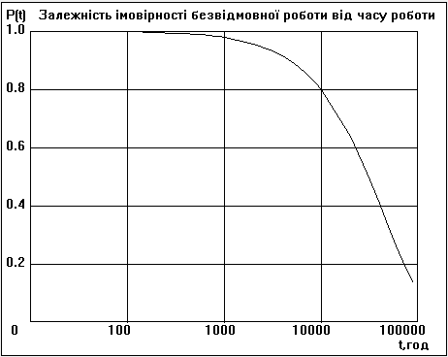
Рис.1.14. Графік залежності ймовірності безвідмовної роботи пристрою від часу роботи
Основними характеристиками надійності ,що приймається до виробу ,є інтенсивність відмов : 2.237e⁻⁰⁰⁵ 1/год. , середня напрацювання до відмови: 44702.7 год. ,залежність безвідмовної роботи зображено на рис.1.14

1.5.2 Розрахунок друкованого монтажу
Розрахунок друкованого монтажу складається з трьох етапів: розрахунок по змінному і постійному струму і конструктивно-технологічний. Розрахунок проводимо в такій послідовності:
1. Виходячи з технологічних можливостей виробництва вибираємо метод виготовлення і клас точності друкованої плати ( ОСТ 4.010.022 – 85 ). Вибираємо метод виготовлення – комбінований позитивний, клас точності – 2.
2. Визначаємо мінімальну ширину друкованого провідника, по постійному струму для кіл живлення і заземлення:

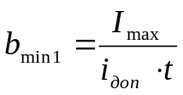 (1.1)
де І_{max} – максимальний постійний струм, який протікає в провідниках. Визначається із аналізу принципової схеми. І_{max} = 0,15А ;
ј_{доп} – допустима густина струму. Для комбінованого позитивного методу виготовлення ј_{доп}=38 А/мм2.
t – товщина провідника, t=35мкм.

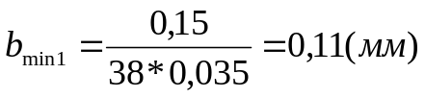

3. Визначаємо мінімальну ширину провідника, мм., виходячи з допустимого падіння напруги на ньому:

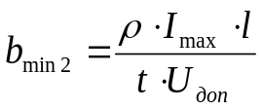 ( 1.2)

де ρ – питомий об ємний опір. ρ = 0,0175 Ом*мм² / м.
l – довжина провідника, м. Приймаємо l = 0,28 м.
U_{доп} – допустиме падіння напруги, визначається з аналізу принципової схеми і не повинно перевищувати 5% від напруги живлення мікросхем і не більше запасу завадостійкості мікросхем. U_{доп} = 0,25В.

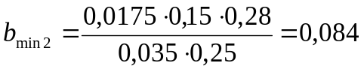(мм)

4. Визначаємо номінальне значення діаметрів монтажних отворів d:

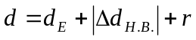, ( 1.3)

де: d_{Е} – максимальний діаметр виводу встановлюваного ЕРЕ
Δd_{Н.В}. – нижнє граничне відхилення від номінального діаметру монтажного отвору; Δd_{Н.В.} = 0,15мм.
r – різниця між мінімальним діаметром отвору і максимальним діаметром виводу ЕРЕ, r=0,2мм.
d_{(IT-1102W)} =0,8 + 0,15 + 0,2 =1.1 (мм.)
d_{(BT-M322R0)} =0,8 + 0,15 + 0,2 =1.1 (мм.)
d_{(XS2)} =0,8 + 0,15 + 0,2 =1.1 (мм.)

Приймаємо такі стандартні діаметри отворів :1.1(мм)

5. Розраховуємо діаметр контактних площадок:

D_{min}=D_{1min}+1.5h_{Ф} (1.4)

де: h_{Ф} – товщина фольги
D_{1min} - мінімальний ефективний діаметр площадки:
D_{1min}=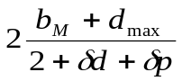 (1.5)
де b_{M} – відстань від краю просвердленого отвору до краю контактної площадки;
δ_{d} і δ_{p} – допуски на розташування отворів і контактних площадок;
d_{max} – максимальний діаметр просвердленого отвору:

d_{max}=d+∆d+0.1 (1.6)

де: ∆d – допуск на отвір

d_{max2}=1,1+0,1+0,1=1,3(мм)

D_{1min1}=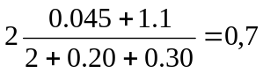(мм)

D_{min1}=0,7+1,5∙0,05=0,7(мм)

D_{max}=D_{min1}+(0.02…0.06) (1.7)

D_{max1}=0,7+0.04=0,74(мм)

6. Визначаю ширину провідників:
Мінімальна:

b_{min}=b_{1min}+1.5h_{Ф} (1.8)

де b_{1min}=0,05мм – мінімальна ефективна ширина провідника.

bmin=0,05+1,5∙0,05=0,12(мм)

максимальна:

b_{max}=b_{min}+(0.02…0.06) (1.9)

b_{max}=0.12+0.04=0.16(мм)

7. Визначаю мінімальну відстань між елементами провідного малюнку.
Мінімальна відстань між провідником і контактною площадкою

S_{1min}=L₀- 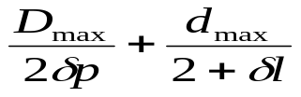 (1.10)
де: L₀ – відстань між центрами відповідних елементів
δl – допуск на розташування провідників

S_{1min1}=1.25-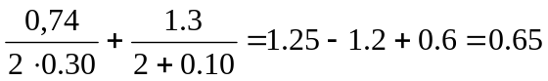(мм)
Мінімальна відстань між двома контактними площадками

S_{2min}=L0-(D_{max}+2δp) (1.11)

S_{2min1}=1.25-(0,74+2 ∙0.30) =0.09 (мм)
Мінімальна відстань між двома провідниками
S_{3min}= L0-(D_{max}+2δl) (1.12)

S_{3min1}=1.25-(0,74+2 ∙0.10) =0.3 (мм)
Згідно конструкторського розрахунку друкованого монтажу, виходячи з технологічних можливостей виробництва було обрано комбінований позитивний метод виготовлення з класом точності 2 по ГОСТ23751-86.
Результати розрахунку друкованого монтажу:
Товщина фольги: 35 мкм.
Допустима густина струму 15 А/мм²
Питомий опір: 0.05 Ом*мм²/м
Мінімальна відстань між друкованими провідниками, по постійному струму: b_{min1}= 0.13 мм
Мінімальна відстань між провідниками, виходячи з допустимого падіння напруги: b_{min2}= 0.084 мм, але для 2 класу точності допуск 0.3-0.4 мм ,тому вибираю ширину провідника 0.4 мм.
Приймаю такі стандартні діаметри отворів: 1.1 мм
Мінімальний діаметр контактних площадок: D_{1min1}=0.7 мм
Максимальний діаметр просвердленого отвору: D_{max1}=0.74 мм
Ширина провідника: мінімальна: 0.12мм, максимальна: 0.16мм
Мінімальна відстань між провідником і контактною площадкою: S_{1min1}=0.65мм.
Мінімальна відстань між двома контактними площадками: S_{2min1}=0.09мм
Мінімальна відстань між двома провідниками: S_{3min1}=0.3мм.
Отже, допуски на розташування отворів і контактних площадок відповідають класу точності ДП 2 і задовільняють ГОСТ23751-86.

2. ТЕХНОЛОГІЧНА ЧАСТИНА

2.1. Якісна оцінка технологічності друкованого вузла
Основною складовою частиною виробу є друкований вузол. Дана друкована плата виконується із двохстороннього фольгованого склотекстоліту СФ–2–35Г–1.5, товщиною 1.5 мм. Плата виготовляється методом комбінованим позитивним, який є найбільш поширеним і доцільним для двосторонніх друкованих плат, оскільки дозволяє провести металізацію отворів.
Після виготовлення друкованої плати проводимо складання друкованого вузла.
Складання виробу в цілому не потребує спеціального обладнання, використовується пневмоверт і електропаяльник . При складанні виконується складально-слюсарна і електромонтажна операції.
2.2 Кількісна оцінка технологічності друкованого вузла
При кількісній оцінці технологічності розраховується комплексний показник технологічності К, який враховує усереднене значення часткових показників з урахуванням коефіцієнтів, які характеризують їх значимість при розрахунку.
Розрахунок проведено в наступному порядку:
Коефіцієнт використання мікросхем і мікрозборок у вузлі:
 (2.1)
де: Н_{імс} – кількість мікросхем і мікрозборок у вузлі, Н_{імс} = 4;
Н_{ере} – загальна кількість електрорадіоелементів, Н_{ере} = 41.
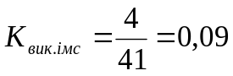
Коефіцієнт автоматизації і механізації монтажу _{Ка.м}. визначається
за формулою:
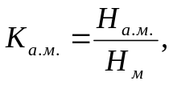 (2.2)
де: Н_{а.м}. з'єднань, які запаюються автоматизовано(83);
Н_{м} – загальна кількість монтажних з’єднань, Н_{м} = 115.
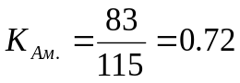
Коефіцієнт механізації підготовки електрорадіоелементів Км.п.ере визначається за формулою:
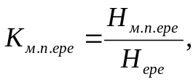 (2.3)
де Н_{м.п.ере} - кількість електрорадіоелементів, підготовка яких до монтажу здійснюється механізованим або автоматизованим методом. До числа цих ЕРЕ включають ті, що не потребують підготовки до монтажу, Н_{м.п.ере} = 47.
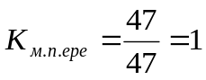
Коефіцієнт повторюваності електрорадіоелементів Кповт.ере визначається за формулою:
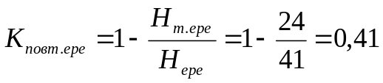 (2.4)
де: Н_{т.ере} – кількість типорозмірів електрорадіоелементів, Н_{т.ере} = 24.
Коефіцієнт застосовуваності електрорадіоелементів К_{заст.ере} визначається по формулі:
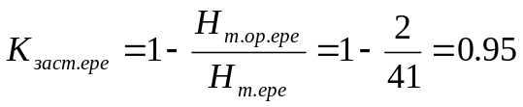 (2.5)
де: Нт.ор.ере – кількість типорозмірів оригінальних електрорадіоелементів. Н_{т.ор.ере} = 2.
Коефіцієнт установочних розмірів електрорадіоелементів К_{вст.р.} визначається за формулою:
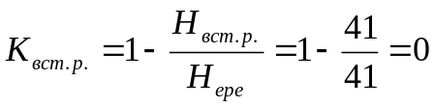 (2.6)
де: Н_{вст.р}. – кількість видів установочних розмірів електрорадіоелементів Н_{вст.р} = 41.
Коефіцієнт прогресивності формоутворення деталей К_{ф} визначається за формулою:
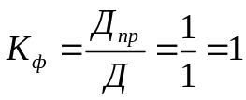 (2.7)
де: Дпр – кількість механічних деталей, заготовки яких, або самі деталі отримані прогресивними методами формоутворення (штампування, пресування, лиття, пайка, зварка і т.д. ), Д_{пр} = 1
Д – загальна кількість деталей у виробі.
Визначаємо комплексний показник технологічності за формулою:
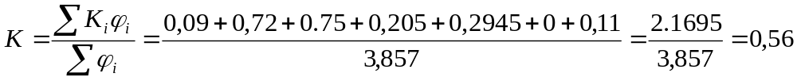(2.8)
Таблиця 2.1
№  п/п | Показник технологічності | Позначення | Величина | φ_{і}
1.  2.  3.  4.  5.  6.  7. | Коефіцієнт використання мікросхем і мікро зборок  Коефіцієнт автоматизації і механізації монтажу  Коефіцієнт механізації підготовки ЕРЕ.  Коефіцієнт повторюваності ЕРЕ  Коефіцієнт застосовуваності ЕРЕ  Коеціцієнт встановочних розмірів ЕРЕ.  Коефіцієнт прогресивності форм. | К_{вик.імс}  К_{а.м.}  К_{м.п.ере}  К_{повт.ере}  К_{заст.ере}  К_{вст.р.}  К_{ф} | Квик. Імс  Ка.м  Км.п.ере  К повтор.ере  Кзаст.ере  Квст.ере  Кф | 1,000  1,000  0,750  0,500  0,310  0,187  0,110
Оцінка рівня технологічності виробу визначається з відношення розрахованого комплексного показника К до комплексного нормативного показника К_{н}, який відображає реальний існуючий рівень технологічності на підприємствах по випуску РЕА. Для нашого виробу К_{н} = 0,5. Відношення К/К_{н} повинно задовольняти умову:
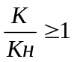 (2.9)
Перевіряємо умову:
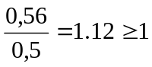
Дана умова виконується, отже конструкція вважається технологічною.
2.3 Розробка маршрутно-операційної технології складання проектованого виробу
Даний пристрій виготовляється на серійному виробництві, а отже він виготовляється згідно маршрутно-операційної технології.
Умовно складання виробу можна розділити на складання друкованого вузла і складання виробу в корпус. Ці операції виконуються почергово.
Складання виробу є максимально спрощене. Це досягається тим, що при конструюванні даного пристрою кількість складових частин є мінімальною.
Процес складання виробу в корпус містить наступні операції:
- Комплектування;
- Нарізання перемичок;
- Лудження;
- Слюсарно-складальна операція;
- Електромонтаж;(монтаж перемичок до вузла друкованого та датчика вібрації)
- Слюсарно-складальна операція;(забезпечення всіх механічних з’єднань)
- Оживлення;
- Технічний контроль.

2.4 Розробка маршрутно-операційної технології складання друкованого вузла.
Технологічний процес складання друкованого вузла буде складатися з наступних операцій:
- комплектування;
- розконсервація друкованої плати;
- маркування заводського номера;
- захист;
- сушка;
- лудження;
- встановлення ЕРЕ;
- автоматизована пайка;
- електромонтаж;
- регулювання;
- технічний контроль;
- лакування.
Основний вузол, містить більшість ЕРЕ і на ньому протікають всі основні процеси. Всі ЕРЕ які на ньому розміщуються паяються автоматично, хвилею припою.
2.5 Опис технології регулювання та налаштування радіопристрою
Типовою несправністю проектованого пристрою є відсутність напруги на виході пристрою при наявній індикації ввімкнення пристрою.
Основними причинами цієї несправності можуть бути:
- Збій програми мікроконтролера
Операції пошуку несправності потрібно проводити в такому порядку:

3.АВТОМАТИЗАЦІЯ КОНСТРУКТОРСЬКО-ТЕХНОЛОГІЧНОГО ПРОЕКТУВАННЯ
3.1 Вибір і обґрунтування автоматизації конструкторсько - технологічного проектування
Для виконання даного курсового проекту використовувалася система автоматизованого проектування Altium Designer та програма для графічного моделювання КОМПАС-3D. За допомогою цих програм вирішуються такі завдання:
- автоматизована розробка друкованої плати вибраного приладу, в тому числі авто трасування друкованих провідників;
- автоматизована розробка текстової і графічної конструкторської документації;
Програма Altium Designer є однією із найбільш поширених програм, які використовуються для вирішення задач автоматизованої розробки друкованих плат. Altium Designer включає весь необхідний набір інструментів для створення, редагування і виправлення створених проектів. Редактор схем дозволяє працювати з проектами будь якого розміру і складності. Редактор друкованих плат дозволяє автоматично та в ручному режимі розміщувати елементи.
При використанні авто трасувальника можна налаштовувати параметри трасування друкованих плат з великою густиною монтажу. Він може працювати в різних шарах друкованої плати із самостійним вибором необхідного шару.
Ще однією особливістю є те, що можна створювати друковану плату в 3-D вигляді з імпортом і експортом даних в механічні САПР( SolidEdge, SolidWorks, AutoCad). Програма підтримує майже всі існуючі формати вихідних файлів: DFX, Gerber, VHDL і багато інших.
Вбудований майстер імпорту проектів перетворює бібліотеки, схеми і плати із систем OrCAD, PCAD, Allegro PCB в проекти Altium Gesigner.
При проектуванні відрізняється від інших програм тим, що зміни, які були зроблені на будь якому рівні розробки будуть відображатися на всіх інших стадіях проектування.
До основних компонентів програми КОМПАС 3D можна віднести безпосередньо систему моделювання , модуль проектування специфікацій , універсальну систему автоматизованого проектування " КОМПАС- Графік» і власний текстовий редактор.
КОМПАС 3D здатний здійснювати експорт або імпорт найпоширеніших форматів моделей. Завдяки цьому забезпечується прекрасна інтеграція з всілякими CAD / CАМ / САЕ пакетами. Можливості КОМПАС 3D без проблем можна розширити за допомогою різних додатків.
Отже, з використанням даних САПР було вирішено такі завдання:
- скорочено трудомісткість проектування;
- скорочено термін проектування;
- зменшено собівартість проектування;
- підвищено якість проектування;
- скорочено витрати на моделювання та випробування.
3.2 Опис реалізації поставленої задачі в системі автоматизованого проектування.
Для виготовлення друкованої плати даного виробу використано автоматизоване проектування на основі системи Altium Designer.
Починається робота зі створення бібліотеки. Для створення бібліотеки виконується команда File/New/Library/Schematic Library. Зберігається бібліотека командою File/Save Ass/ Libs. Для роботи з бібліотекою символів необхідно відкрити панель SCH/SCH Librаry в нижній правій частині вікна і розмістити її зліва від робочої області.
Далі створюємо умовні графічні позначення (УГП) всіх ЕРЕ, які використовуються в проектованому пристрої.
Наступним кроком необхідно створити посадочні місця для створених УГП, це дає можливість створити контури плати і контактні площадки елементів. Для цього необхідно виконати таку команду File/New/Librаry/PCB Library. Після створення цю бібліотеку необхідно зберегти командою File/Save Ass/ name.
Тепер з цих двох бібліотек потрібно створити одну інтегровану бібліотеку. Для створення інтегрованої бібліотеки необхідно виконати команду File/New/Project/Integrated Library, після чого в панелі Projects добавиться новий документ, який також потрібно зберегти командою ПКМ/Save Ass/ name.LibPkg. Створений файл має розширення *.LibPkg, а не *.IntLib, тобто на даний момент ми маємо не інтегровану бібліотеку, а файл заготовки, з якого буде сформована інтегрована бібліотека в процесі компіляції.
Тепер необхідно добавити в структуру створеного проекту раніше створені бібліотеки, шляхом їх переміщення в панелі Projects. Коли всі необхідні бібліотеки знаходяться в структурі інтегрованої бібліотеки, можна виконати підключення моделей посадочних місць до відповідних компонентів. Для цього необхідно відкрити бібліотеку символів і натиснути кнопку Add Footprint у вікні підключення моделей.
В результаті на екрані з’явиться вікно PCB Model/Browse і вказуємо необхідне посадочне місце. При цьому, посадочні місця відразу мають посилання на бібліотеку посадочних місць, котра знаходиться в інтегрованій бібліотеці.
Після вибору потрібного посадочного місця, закриваємо вікно, а дані з його полів передаються у вікно PCB Model. Завершуємо етап підключення Footprint кнопкою ОК.
Наступним етапом буде компіляція і верифікація інтегрованої бібліотеки, але необхідно виконати перевірку. Перевірка може бути виконана окремо на кожному етапі розробки, або можна виконати повну перевірку бібліотеки компонентів.
Для того, щоб виконати загальну перевірку бібліотеки виконується команда Project/Compile Integrated Library, в результаті котрої буде створений файл вже з розширенням *.IntLib, котрий можна далі використовувати для роботи при створенні схеми електричної принципової.
Основа робота проектування друкованої плати виконується в редакторах Schematic і PCB.
Робота розпочинається з безпосереднього створення схеми електричної принципової в редакторі Schematic.
Запускається програма «Altium Designer», вона налаштовується, виконується команда File/New/Project/PCB Project, і команда File/New/Schematic і зберігається File/Save Project As/ name, а для схем File/Save/ name. Для початку роботи завантажується раніше створену бібліотеку командою library/ library/install/ name.IntLib із папки name для даного пристрою. Після підключення бібліотеки натискаємо кнопку Close.
Починається створення електричної принципової схеми. Розміщуються елементи на екрані використовуючи команду ЛКМ/OK, кнопки X i Y для їхнього обертання.
Проводяться зв'язки між елементами командою W+ЛКМ. Командою Tools/Annotate Schematic в вікні Annotate і вказується автоматична нумерація елементів в відповідному напрямку який потрібно по ГОСТ.
Виконується компіляція проекту командою Project/CompliteDocument/name і System/Messages перевіряється на наявність помилок схеми. Схема готова для передачі її в редактор PCB який є найважливішим. В ньому виконується поставлена задача. Для створення плати виконується команду File/New/PCB і File/Save/name. Вводяться потрібні, так звані "правила" для створення друкованої плати. Клавішею ''G'' встановлюється крок координатної сітки 2.5 мм (попередньо необхідно обрати метричну систему координат). Клавішею ''L'' налаштовуються шари. Інші правила встановлюються за допомогою команди Design/Rules.
Командою Design/Import Changes From PCB_ name.PrjPCB імпортуються елементи з схеми електричної принципової (з редактора Schematic). Добавляються всі елементи і звя'зки між ними кнопками Validate Changes і Execute Changes, кнопка Close. В меню Tools/Design Rule Check вказуються потрібні правила для даної схеми. Переносяться елементи на плату із найбільш зручним розташуванням. Виконується автоматичне трасування командою Auto Route/All… і вказується тип плати (одностороння, двохстороння, багатошарова плата). Добавляються монтажні отвори командою Place/Pad, як звичайні контактні площадки і виключається металізація отворів (Plated). Задаються контури плати командою Design/Board Shape/Define from selected objects. Переглядаються і редагуються доріжки на друкованій платі в редакторі «PCB». Після цього зберігається плата командою file/save.
Дані алгоритми покажемо у вигляді графічної схеми автоматизованої розробки. Зображено на рис.3.1.

Запуск програми
Altium Designer
Запуск автотрасувальника
«Auto Route/All...»

Корекція доріжок
схеми
Експорт файлу
*.PcbDoc в КОМПАС
Створення креслення в програмі КОМПАС

Запуск редактора"PCB"
*.DXF

*.PrjPcB
Бібліотека створених
елементів
Створення схеми електричної принципової в редакторі «Schematic»

*.SchDoc
Розміщення елементів

Запуск редактора ДП «PCB».
Створення файлу ДП

*.PcbDoc

Вивід на формат
Імпортування елементів з Schematic
Задавання налаштувань
редактора PCB
*.lib

Розміщення елементів на платі

Рис.3.1 — Алгоритм створення конструктиву друкованої плати в системі Altium Designer

